Eine Geschichte erzählen
In diesem Teil sollen die erkannten Zeichnungen mit den Animationen verbunden werden, um eine Geschichte zu erzählen.

Auf Nachrichten reagieren
Dein Zeichenskript sendet eine Nachricht an alle Objekte, sobald eine Zeichnung erkannt wurde. Auf diese Nachricht können andere Skripte reagieren.
Dieser Startblock löst das Skript aus, mit dem er verbunden ist, wenn er die Nachricht empfängt, die im Eingabefeld angegeben ist.


- Erstelle eine Nachricht, auf die der Startblock reagieren soll, indem du auf den kleinen schwarzen Pfeil im Eingabefeld klickst und „Neu…“ auswählst. Gib eine Nachricht im Fenster ein und klicke „OK“.
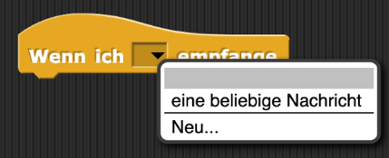
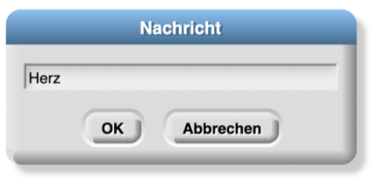
Wähle als Nachricht ein Beispiel aus deiner „Beispiele“-Liste aus, z.B. „Herz“.

- Verbinde den Startblock mit der passenden Animation:

Abschlussprojekt
Erstelle ein Abschlussprojekt, mit dem du eine kurze Geschichte illustrieren kannst. Zeichne Gesten, während du die Geschichte erzählst, und animiere diese, um deine Worte zu unterstreichen.
Übrigens kannst du mit den Nachrichten auch Skripte in anderen Objekten oder den Hintergrund steuern, um dein Projekt noch auszuschmücken.

